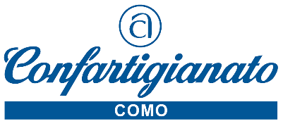

Como, 30 luglio 2021 Comunicato Stampa

STOP ALL’OBBLIGO DI COMPILARE IL QUADRO “AIUTI DI STATO”
NELLE DICHIARAZIONI DEI REDDITI

In sede di conversione del decreto “Sostegni Bis”, è stato sancito il non obbligo di compilazione del quadro aiuti di Stato nella dichiarazione dei redditi di imprese e autonomi a seguito degli aiuti erogati per il Covid-19. L’azione sindacale di Confartigianato ha scongiurato un ulteriore carico per le imprese, svincolando il beneficio dell’esclusione dalla tassazione delle agevolazioni fiscali riconosciute in ragione della pandemia, dall’onere dell’inserimento nel quadro relativo agli aiuti di Stato. Il provvedimento è stato annunciato dall’Agenzia delle Entrate, con un’avvertenza alla compilazione delle dichiarazioni, precisando inoltre che i contribuenti che hanno già inviato il modello Redditi e Irap seguendo le relative istruzioni, non sono tenuti a rettificarli.
Per approfondire nel dettaglio la comunicazione: www.confartigianatocomo.it

22100 Como – Viale Roosevelt 15 – tel. 031 3161 info@confartigianatocomo.it www.confartigianatocomo.it

